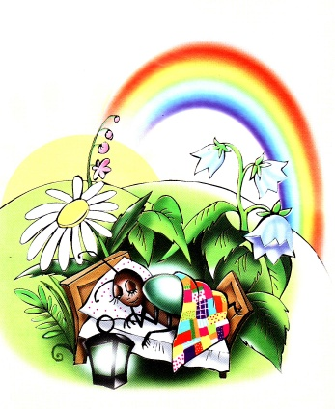
1.03 в 12.00 – 7-9 кл. - Урок Здоровья к 1 марта – Международному дню борьбы с наркоманией «Жизнь прекрасна – не трать ее напрасно»
2.03 в 12.00 – 1-4 кл. - Час настроения к 8 марта - Международному женскому дню «Дарите женщинам улыбки»
3.03 в 11.00 – дошкольники - Литературно-игровой калейдоскоп к 8 марта – Международному женскому дню «Моя мама – солнышко, я – ее подсолнышек»
10.03 в 11.00 - 1-4 кл. - Литературно-музыкальная композиция «Веселись детвора – Масленица пришла»
11.03 в 12.00 - 5 – 6 кл. - Литературная встреча «Добро пожаловать в Диканьку!»
17.03 в 12.00 – 1-4 кл. - Час познания (Клуб «Любознайки») «Своенравные интеллектуалы»
22.03 в 11.00 – 5 – 6 кл. - Сказочный бал к открытию Недели детской книги «Необъятен и велик мир волшебных детских книг»
24.03 в 11.00 - 5- 9 кл. - Час поэтического настроения к юбилею писателей «Листая страницы твои в юбилей»
28.03 в 11.00 – 1-4 кл. - Литературная викторина «Близко ли, далеко ли…»
29.03 в 11.00 – 5-6 кл. - Интеллектуальная литературная лотерея «Книжные лабиринты»
30.03 в 11.00 – 5-6 кл. – КВН «Жемчужина народной речи»

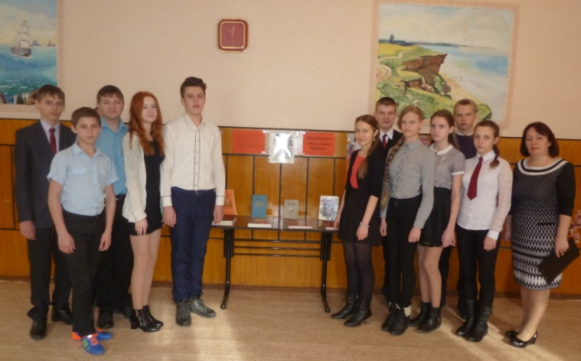
17 февраля в читальном зале состоялся литературный вечер «Поэт. Герой. Патриот», посвященный 110-летию со дня рождения Героя Советского Союза, татарского поэта – Мусы Джалиля, казненном фашистами в концлагере берлинской тюрьмы Моабит. Участниками вечера стали учащиеся СОШ №1 8 «Б» класса. На вечере звучали стихи поэта, рассказ библиотекаря о жизни и творчестве поэта дополняли слайды презентации «Песня меня научила свободе».

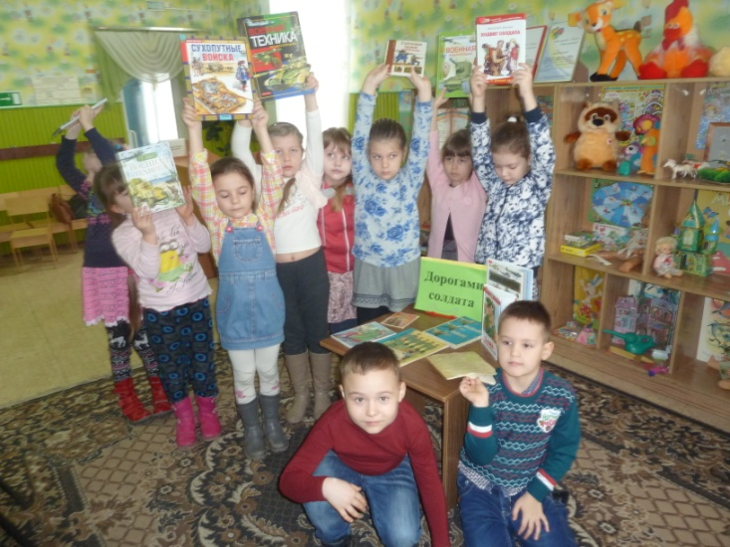
Интересные мероприятия к 23 февраля – Дню защитника Отечества были проведены в детской библиотеке для ребят разного возраста: конкурсно-игровая программа «Кем я стану, кем мне быть, чтобы Родине служить» с членами клуба «Казачата» (СОШ №3 3 «Б» кл.), литературно-игровая программа для подростков «Рыцарский дух в душах мальчишек» (СОШ №1 7 «В» кл.), праздник «Русский солдат умом и силой богат» (с учащимися СОШ №1 4 «А» кл.).
Запомнился дошкольникам из ДОУ № 6 патриотический час «Дорогами солдата». Библиотекарь рассказала малышам об истории праздника 23 февраля, познакомила с книгами с книжной выставки «Солдатская школа». Дети с удовольствием принимали участие в конкурсах и играх, а в конце встречи сделали вывод: надо быть сильными, смелыми, умными, чтобы стать достойными защитниками своего Отечества.
Знакомьтесь: книжная новинка!
6+
Матюшкина, Катя. Бенуарики. Секреты волшебной страны /Катя Матюшкина. – Москва: Издательство АСТ, 2015. – 191 с.: ил. – (Прикольный детектив).

А знаете ли вы, что таится в городских парках? Кто прячется в тени деревьев и шепчется в зарослях у озера?
Волшебная страна совсем близко – нужно только приглядеться!
Но её обитателям грозит страшная опасность. Кто-то хочет разрушить сказочную страну! Отважные герои Ник и Уня решают противостоять злым чарам. Их ждут опасности, встреча с призраком, полёт на драконе и настоящие приключения! В книге спрятано множество секретов! Узнайте как найти их, заглянув на последнюю страницу! Вперёд, за приключениями!

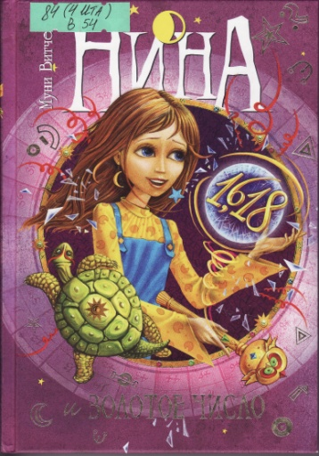
6+
Витчер М. Нина и Золотое Число: Книга пятая : Роман / М. Витчер : пер. с итал. В. Николаев. – М.: Махаон, Избука-Атикус, 2016. 432 с.
Если вы любите приключения – эта книга для вас! Это пятая книга из серии книг о девочке Нине и ее друзьях, которую создала итальянская писательница Муни Вутчер. Юной алхимичке Нине приходится сражаться с силами Зла и его могущественными помощниками – призраками. Ее ждет немало испытаний. Справиться ли она, сумеет ли выстоять в смертельной схватке со Злом?... Об этом вы узнаете, прочитав книгу Витчер М. «Нина и Золотое Число».

Увлекательного вам чтения!

